Школьны лагер - месца цікавага правядзення часу, свабодных зносін з сябрамі, педагогамі, якія іх разумеюць, удзельнічаюць разам з імі ў розных мерапрыемствах.У канікулярны перыяд арганізоўваецца работа аздараўленчага лагера "Сонейка" з 01.11.2021 па 06.11.2021. Рэжым работы: 8.30 - 16.00. Кіраўнік лагера Макась Наталія Іосіфаўна, намеснік дырэктара па асноўнай дзейнасці, тэл. 801716 9 20 85. Наш дэвіз: "Канікулы ў Вялікім Сяле – сучасна, даступна, бяспечна, на карысць". Дзецям прапануецца шырокая праграма выхаваўчых мерапрыемстваў, якая ўключае акцыі, рухомыя гульні, пазнавальныя прагулкі і прафілактычныя мерапрыемствы, накіраваныя на бяспеку жыццядзейнасці. У абавязковым парадку будуць выконвацца рэкамендацыі па папярэджанні распаўсюджвання каронавіруснай інфекцыі. Бацькоўская плата за наведванне аздараўленчага лагера не ўносіцца.
План работы лагера на летніх канікулах....
План работы лагера на восеньскіх канікулах...
План работы ўстановы адукацыі на восеньскіх канікулах...
Будні аздараўленчага лагера (фотарэпартаж) 01.11.2021
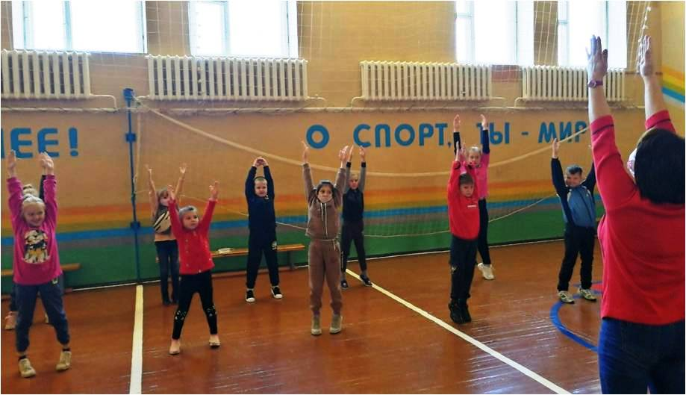
2.11.2021
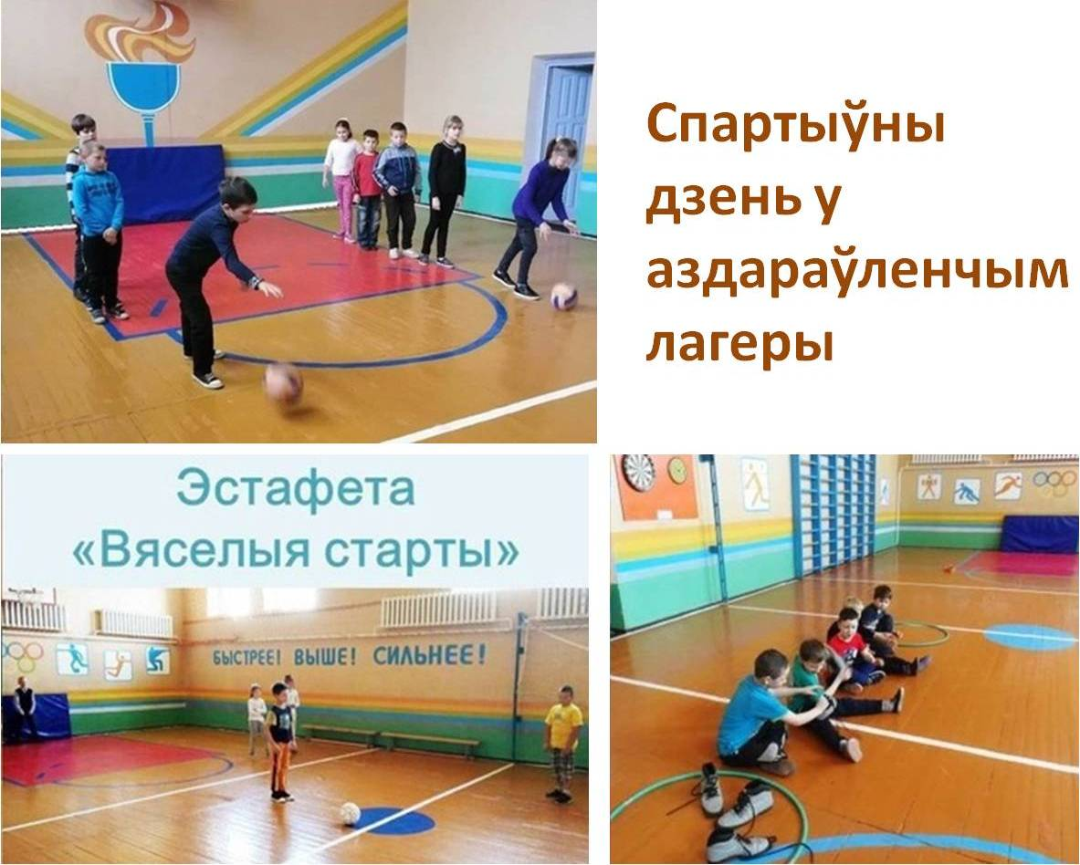
3.11.2021
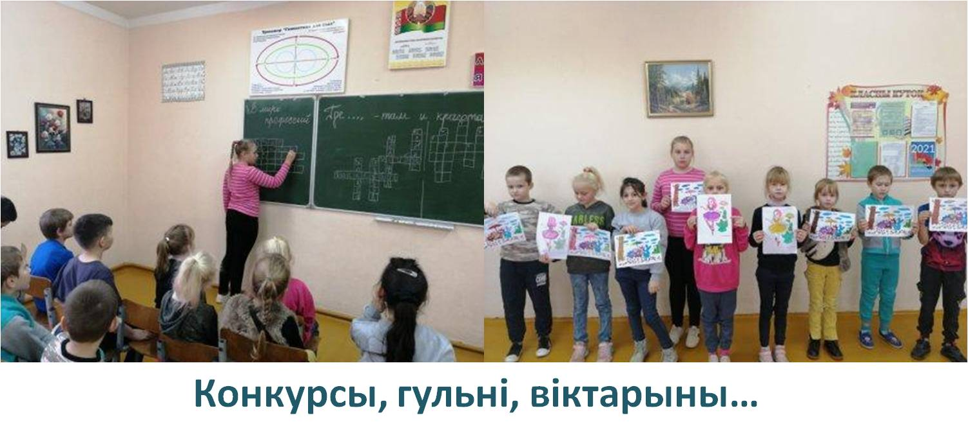
04.11.2021
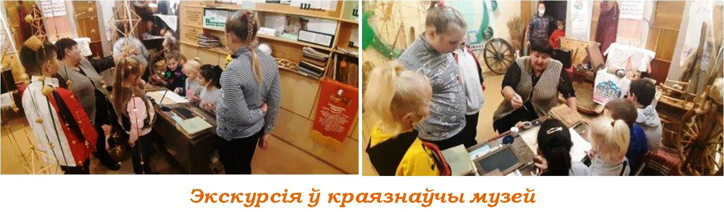
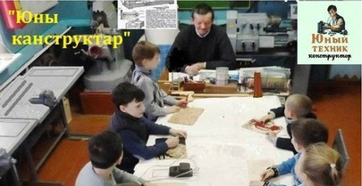 Аб'яднанне па інтарэсах: цікава, з карысцю!
5.11.2021
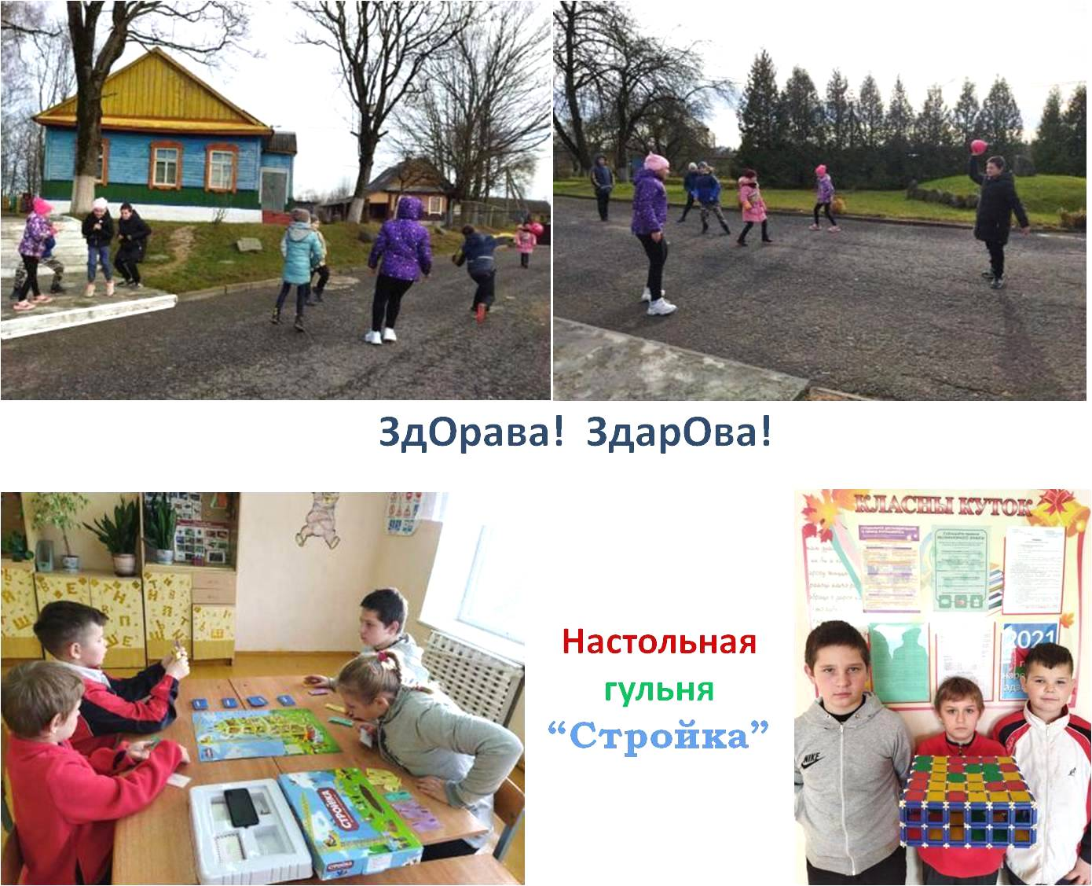
У зімовы канікулярны перыяд арганізоўваецца работа аздараўленчага лагера "Сонейка": 27,28,29,30 снежня 2021г. і 3,4 студзеня 2022 г. Рэжым работы: 8.30 - 16.00. Кіраўнік лагера Макась Наталія Іосіфаўна, намеснік дырэктара па асноўнай дзейнасці, тэл. 801716 9 20 85. Наш дэвіз: "Канікулы ў Вялікім Сяле – сучасна, даступна, бяспечна, на карысць". Дзецям прапануецца шырокая праграма выхаваўчых мерапрыемстваў, якая ўключае акцыі, рухомыя гульні, катанне на лыжах і каньках, пазнавальныя прагулкі ў зімовы лес; прафілактычныя мерапрыемствы, накіраваныя на бяспеку жыццядзейнасці. У абавязковым парадку будуць выконвацца рэкамендацыі па папярэджанні распаўсюджвання каронавіруснай інфекцыі. Бацькоўская плата за наведванне аздараўленчага лагера не ўносіцца.
План работы ўстановы адукацыі на зімовых канікулах...
План работы лагера на зімовых канікулах ...
У час зімовых дадатковых канікулаў для навучэнцаў 1-2 класаў арганізоўваецца работа аздараўленчага лагера "Сонейка": 14-19 лютага 2022 г. Рэжым работы: 8.30 - 16.00. Кіраўнік лагера Макась Наталія Іосіфаўна, намеснік дырэктара па асноўнай дзейнасці, тэл. 801716 9 20 85. Дзецям прапануецца шырокая праграма выхаваўчых мерапрыемстваў, якая ўключае акцыі, рухомыя гульні, катанне на лыжах, пазнавальныя прагулкі; прафілактычныя мерапрыемствы, накіраваныя на бяспеку жыццядзейнасці. У абавязковым парадку будуць выконвацца рэкамендацыі па папярэджанні распаўсюджвання каронавіруснай інфекцыі. Бацькоўская плата за наведванне аздараўленчага лагера не ўносіцца.
У вясновы канікулярны перыяд арганізоўваецца работа аздараўленчага лагера "Сонейка": 28,29,30 31 сакавіка 2022г. і 1,2 красавіка 2022г. Рэжым работы: 8.30 - 16.00. Кіраўнік лагера Макась Наталія Іосіфаўна, намеснік дырэктара па асноўнай дзейнасці, тэл. 801716 9 20 85. Наш дэвіз: "Канікулы ў Вялікім Сяле – сучасна, крэатыўна, бяспечна, на карысць". Дзецям прапануецца шырокая праграма выхаваўчых мерапрыемстваў, якая ўключае патрыятычныя і экалагічныя акцыі, рухомыя гульні, пазнавальныя прагулкі ў запаведнік карэльскай бярозы; прафілактычныя мерапрыемствы, накіраваныя на бяспеку жыццядзейнасці. У абавязковым парадку будуць выконвацца рэкамендацыі па папярэджанні распаўсюджвання каронавіруснай інфекцыі. Бацькоўская плата за наведванне аздараўленчага лагера не ўносіцца.
Ва ўстанове адукацыі вясновыя канікулы пройдуць пад дэвізам "Канікулы ў Вялікім Сяле: цікава, бяспечна, з карысцю!" А для таго, каб канікулы прайшлі карысна і пазнавальна, мы запрашаем вас прыняць удзел у мерапрыемствах, якія пройдуць па плану іх правядзення. У час вясновых канікул праводзяцца акцыі: рэспубліканская прафілактычная акцыя “Бяспечныя канікулы”, экалагічная акцыя “Парастак”, акцыя па збору макулатуры “Здай макулатуру - зберажы дрэва!”, мерапрыемствы, прысвечаныя Году гістарычнай памяці. Працуюць аб'яднанні па інтарэсах, інтэграваная бібліятэка; арганізоўваецца работа аздараўленчага лагера "Сонейка" (глядзець план тут). Навучэнцы прымуць удзел у раённым конкурсе "ТэхнаГрад-2022", днях творчасці пачатковай школы.
САРДЭЧНА ЗАПРАШАЕМ ДА НАС!!!
ФОТАРЭПАРТАЖ: 28.03.2022
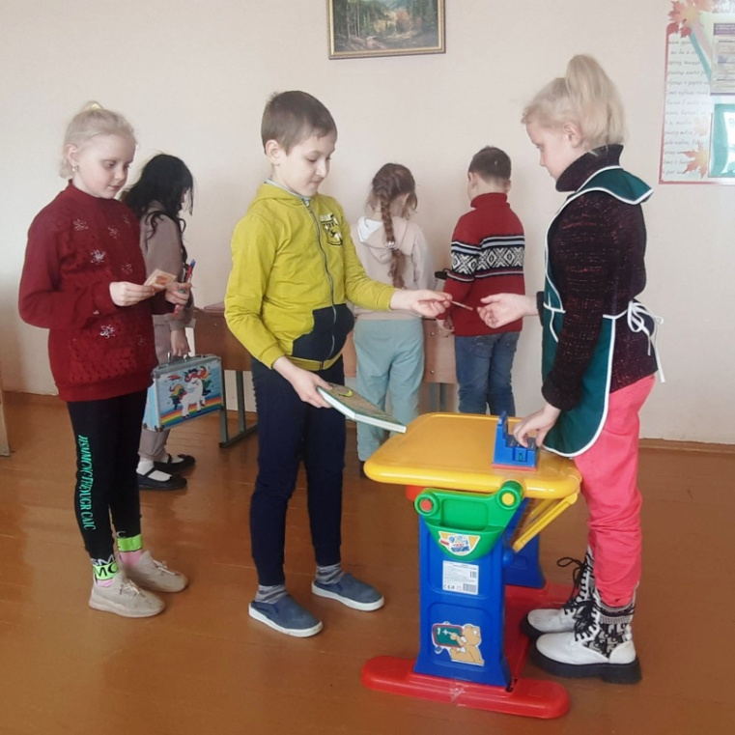
Летняе аздараўленне 2022...

